Таблица основных гласных: и, э, а, о, у, ы
Таблица йотированных гласных: е/йэ/, я/йа/, ё/йо/, ю/йу/
Артикуляция основных гласных звуков и согласного «й»:
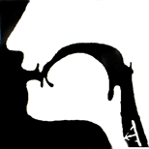  Артикуляция “и” | При артикуляции «и» рот слегка раскрыт, зубы обнажены, губы чуть-чуть разведены в стороны. Кончик языка касается нижних передних зубов, спинка языка высоко поднята к твердому нёбу, края языка прижаты к боковым зубам. Мягкое небо поднято и закрывает проход в нос; воздух проходит через рот.
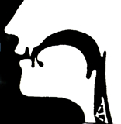  Артикуляция “э” | Рот раскрыт больше, чем на звуке «и». Кончик языка у нижних зубов, но не касается их. Спинка языка приподнята к твердому нёбу. Мягкое нёбо поднято и закрывает проход в нос; воздух проходит через рот.
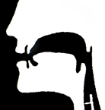  Артикуляция “а” | При произнесении «а» нижняя челюсть опущена, рот раскрыт широко в вертикальном направлении, края передних зубов чуть-чуть обнажены. Язык лежит плоско у нижних зубов. Мягкое нёбо поднято и закрывает проход в нос; воздух проходит через рот.
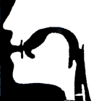  Артикуляция “о” | Губы слегка выдвинуты вперед и округлены. Язык оттянут назад. Спинка языка поднята к мягкому нёбу (но не высоко).  Мягкое нёбо поднято и закрывает проход в нос; воздух проходит через рот.
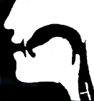  Артикуляция “у” | Губы активно выдвигаются вперед и имеют круглую форму. Язык оттянут назад больше, чем на «о». Спинка языка высоко поднята к мягкому небу; корень языка сильно отодвинут к задней стенке глотки. Мягкое нёбо закрывает проход в нос; воздух проходит через рот.
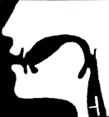  Артикуляция “ы” | При артикуляции «ы» рот раскрыт, как на звуке «и»; задняя часть спинки языка поднята к мягкому нёбу; кончик языка не касается нижних зубов. Мягкое нёбо понято и закрывает проход в нос; воздух проходит через рот.
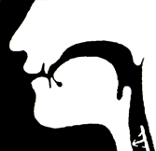  Артикуляция “й” | При артикуляции зубы обнажены, как при произнесении гласного «и». Кончик языка касается нижних зубов, а спинка языка высоко поднята к твердому нёбу. Края языка прижаты к боковым зубам. Мягкое нёбо поднято и закрывает проход в нос.

Слоговые упражнения п-б, п’-б’:
пи – пэ – па – по – пу – пы
би – бэ – ба – бо – бу – бы
бип – бэп – бап – боп – буп – бып

